Отчет по лабораторной работе №3

Модель боевых действий

Лебедев Ярослав Борисович

2022 Feb 25th

Содержание

Цель работы 1

Задание 1

Теоретическое введение 2

Выполнение лабораторной работы 3

Выводы 4

Список литературы 5

# Цель работы

Постройте графики изменения численности войск армии Х и армии У для двух случаев. Для этого написать программы в OpenModelica

# Задание

Вариант 15. Между страной Х и страной У идет война. Численность состава войск исчисляется от начала войны, и являются временными функциями x(t) и y(t). В начальный момент времени страна Х имеет армию численностью 250 000 человек, а в распоряжении страны У армия численностью в 380 000 человек. Для упрощения модели считаем, что коэффициенты a, b, c, h постоянны. Также считаем P(t) и Q(t) непрерывные функции. Постройте графики изменения численности войск армии Х и армии У для следующих случаев:

1. Модель боевых действий между регулярными войсками

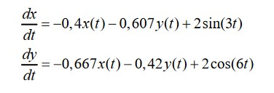

Задание 1

1. Модель ведение боевых действий с участием регулярных войск и партизанских отрядов

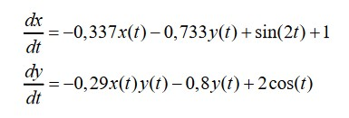

Задание 2

# Теоретическое введение

Рассмотрим некоторые простейшие модели боевых действий – модели Ланчестера. В противоборстве могут принимать участие как регулярные войска, так и партизанские отряды. В общем случае главной характеристикой соперников являются численности сторон. Если в какой-то момент времени одна из численностей обращается в нуль, то данная сторона считается проигравшей (при условии, что численность другой стороны в данный момент положительна). Рассмотри три случая ведения боевых действий: 1. Боевые действия между регулярными войсками 2. Боевые действия с участием регулярных войск и партизанских отрядов 3. Боевые действия между партизанскими отрядами

В первом случае численность регулярных войск определяется тремя факторами: * скорость уменьшения численности войск из-за причин, не связанных с боевыми действиями (болезни, травмы, дезертирство); * скорость потерь, обусловленных боевыми действиями противоборствующих сторон (что связанно с качеством стратегии, уровнем вооружения, профессионализмом солдат и т.п.); * скорость поступления подкрепления (задаётся некоторой функцией от времени).

В этом случае модель боевых действий между регулярными войсками описывается следующим образом (рис.1)

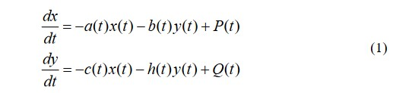

Рис.1. Боевые действия между регулярными войсками

Потери, не связанные с боевыми действиями, описывают члены -a(t)x(t) и -h(t)y(t), члены -b(t)y(t) и -c(t)x(t) отражают потери на поле боя. Коэффициенты b(t) и c(t) указывают на эффективность боевых действий со стороны у и х соответственно, a(t), h(t) - величины, характеризующие степень влияния различных факторов на потери. Функции P(t), Q(t) учитывают возможность подхода подкрепления к войскам Х и У в течение одного дня.

Во втором случае в борьбу добавляются партизанские отряды. Нерегулярные войска в отличии от постоянной армии менее уязвимы, так как действуют скрытно, в этом случае сопернику приходится действовать неизбирательно, по площадям, занимаемым партизанами. Поэтому считается, что тем потерь партизан, проводящих свои операции в разных местах на некоторой известной территории, пропорционален не только численности армейских соединений, но и численности самих партизан. В результате модель принимает вид (рис.2):

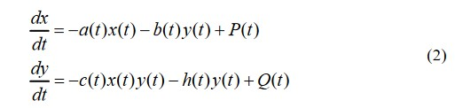

Рис.2. Боевые действия с участием регулярных войск и партизанских отрядов

В этой системе все величины имею тот же смысл, что и в системе (1). Модель ведение боевых действий между партизанскими отрядами с учетом предположений, сделанном в предыдущем случаем, имеет вид (рис.3):

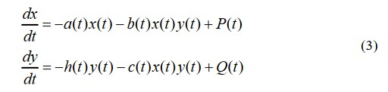

Рис.3. Боевые действия между партизанскими отрядами

# Выполнение лабораторной работы

Работу я выполнял в OpenModelica. Для решения поставленной задачи необходимо было написать программы для двух случаев. Программа для первого случая выглядит следующим образом (рис.4)

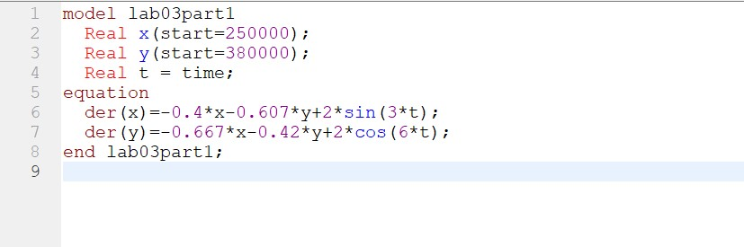

Рис.4. Программа для первого случая

Результаты симуляции для первого случая получились следующие(рис.5)

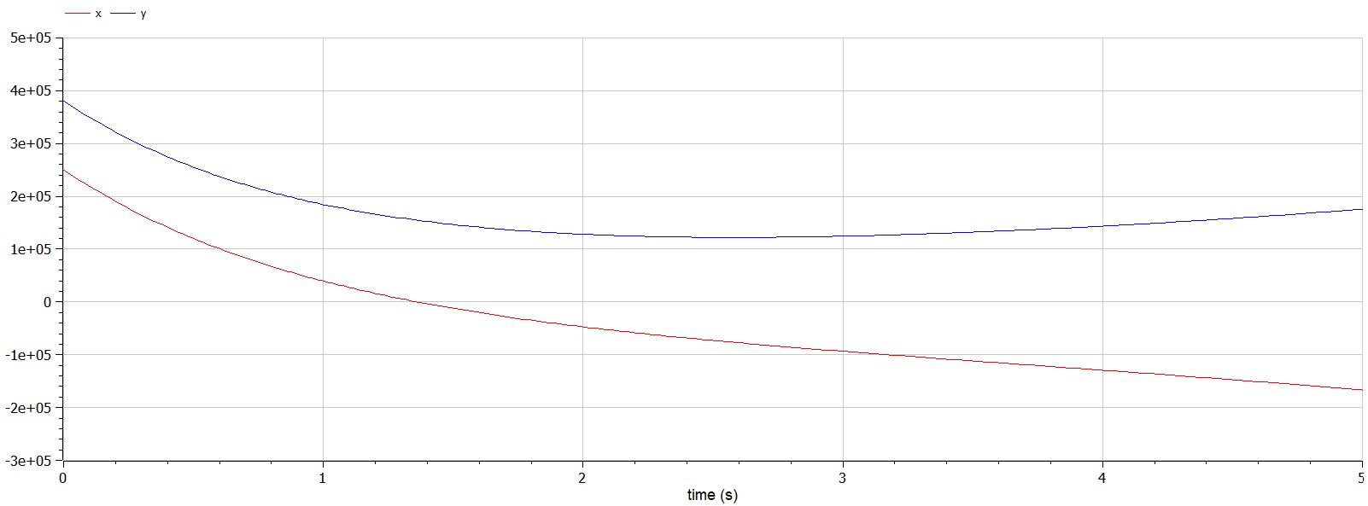

Рис.5. Результаты симуляции для первого случая

Программа для второго случая выглядит следующим образом (рис.6)

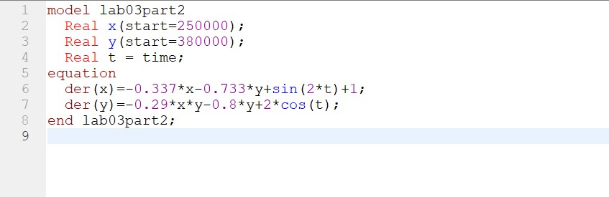

Рис.6. Программа для второго случая

Результаты симуляции для второго случая получились следующие(рис.7)

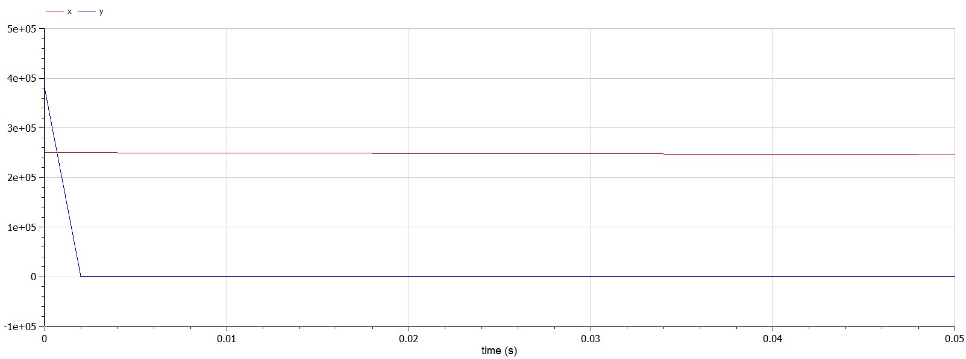

Рис.7. Результаты симуляции для второго случая

# Выводы

Написаны программы в OpenModelica для двух случаев ведения боевых действий. Построены графики изменения численности войск армии Х и армии У для двух случаев.

# Список литературы

1. Методические материалы курса
2. Законы Осипова — Ланчестера (URL: https://ru.wikipedia.org/wiki/%D0%97%D0%B0%D0%BA%D0%BE%D0%BD%D1%8B_%D0%9E%D1%81%D0%B8%D0%BF%D0%BE%D0%B2%D0%B0_%E2%80%94_%D0%9B%D0%B0%D0%BD%D1%87%D0%B5%D1%81%D1%82%D0%B5%D1%80%D0%B0)